

**INSTITUTO SUPERIOR TECNOLÓGICO DE TURISMO Y PATRIMONIO YAVIRAC**

**CARRERA DE TECNOLOGÍA SUPERIOR EN DESARROLLO DE SOFTWARE**

**ENTREGABLE DEL TRABAJO TEÓRICO-PRÁCTICO DEL EXAMEN COMPLEXIVO**

**TEMA:**

PROCESO DE VINCULACIÓN CON LA SOCIEDAD PARA LAS INSTITUCIONES DE EDUCACIÓN SUPERIOR

**SUBCASO:** COORDINADOR Y ESTUDIANTE

**AUTOR:**

RIVERA, BRYAN FERNANDO

JUMBO, DALTON FRANCISCO

**TUTOR**

FANNY GUADALUPE SANCHEZ CALI

**QUITO – ECUADOR**

**Marzo, 2023**

# RESUMEN

Este proyecto tiene como finalidad entregar un servicio de vinculación estudiantil mediante el aplicativo web, desarrollado a través de un lenguaje orientado a objetos, para así brindar comodidad, tanto como a los estudiantes y coordinadores en el proceso de vinculación con la sociedad en la institución, se abordará los siguientes módulos del sistema, que son el coordinador y el estudiante, como existe varios documentos físicos que evidencia el proceso de la vinculación y los tiempos de respuesta de los tramites enviados. Con el desarrollo de este proyecto los coordinadores y los estudiantes podrán recibir información inmediata sobre el mencionado proceso de vinculación emitido. Para el desarrollo del proyecto se utilizó la metodología PSP, que permite controlar los procesos de desarrollo de software, sin embargo, nos ayuda a optimizar la gestión del tiempo, se reducen los errores en la codificación, para así tener un producto de calidad con cero defectos y en la fecha propuesta.

# ÍNDICE DE CONTENIDOS

RESUMEN 2

ÍNDICE DE CONTENIDOS 3

ÍNDICE DE TABLAS 4

ÍNDICE DE FIGURAS 5

1. CAPÍTULO I 6

INTRODUCCIÓN 6

1.1. Tema o título del proyecto 6

1.2. Planteamiento problema 6

1.3. Justificación 6

1.4. Objetivos Concretos 6

1.4.1. Objetivo general 6

1.4.2. Objetivos específicos 6

1.5. Alcance 7

2. CAPÍTULO II 8

DESARROLLO DEL SUBCASO 8

2.1. Definición del Caso de Estudio 8

2.1.1. Planteamiento del trabajo 8

2.1.2. Metodología de Desarrollo 8

2.1.3. Historias de Usuarios/lista de Requerimientos o IEEE 830 8

2.2. Diagramas 8

2.2.1. Diagramas de contexto (opcional) 8

2.2.2. Diagramas de Caso de Uso 9

2.2.3. Diagramas de Proceso 9

2.2.4. Diagrama de la base de datos 9

2.2.4.1. Diccionario de datos 9

2.2.5. Diagrama de componentes (opcional) 10

2.2.6. Diagrama de secuencia (opcional) 10

2.2.7. Diagrama de clases (opcional) 10

2.3. Diseño de Pantallas del sistema 11

2.4. Herramientas utilizadas 11

2.5. Acta de satisfacción del Cliente 11

2.6. Repositorio del Código 12

3. CAPÍTULO III 13

Conclusiones y Recomendaciones 13

3.1. Conclusiones 13

3.2. Recomendaciones 13

3.3. 3.2 Bibliografía 13

ANEXOS 14

Anexo I. Presentación de la defensa del subcaso 14

Anexo II. Repositorio de la grabación de la defensa 14

Anexo III. Código fuente 14

# ÍNDICE DE TABLAS

Tabla 1. Título de la tabla 10

# ÍNDICE DE FIGURAS

Figura 1. Título de la figura (fuente donde se ha extraído) 9

# CAPÍTULO I

# INTRODUCCIÓN

## Tema o título del proyecto.

Proceso de vinculación con la sociedad para las instituciones de educación superior.

## Planteamiento problema

Se plantea a través del sistema optimizar el proceso de vinculación que se encuentra de forma manual, para dar tiempo de respuesta óptimos al usuario, ya que existen algunas causas como la desorganización de la documentación de la vinculación por parte de las carreras, lo cual muchas veces los documentos se pierden por mucha información que se entrega, lo que genera retrasos en el proceso de entrega del documento del certificado de vinculación, con el aplicativo web se apoyaría a la institución para optimizar procesos y acelerar los tiempos de respuesta al usuario.

## Justificación

La vinculación estudiantil es una fase en la cual los estudiantes se integran con una institución que requiera o necesite ayuda de parte de los mismos, en el cual durante este tiempo se realizará una labor social por parte de los estudiantes. La vinculación también tiene otras fases como la realización de los convenios, la aprobación de los mismos y la verificación de la labor realizada por los estudiantes. Este aplicativo web optimizara todas las fases de la vinculación con la sociedad.

## Objetivos Concretos

### Objetivo general

Desarrollar un aplicativo web para la optimización la fase de vinculación a la sociedad, garantizando un servicio de calidad, mediante el desarrollo web, aplicando los conceptos de programación adquiridos en la institución, para así dar una respuesta ágil a las necesidades de la comunidad educativa.

### Objetivos específicos

* Analizar los requerimientos del proceso de vinculación mediante la técnica de los casos de uso, para el conocimiento del proceso de la vinculación.
* Aplicar las técnicas del diseño del FrontEnd, utilizado la herramienta de programación angular, para la definición de un sistema amigable al usuario.
* Desarrollar un sistema con lenguaje de programación orientada a objetos, para la automatización de los requerimientos.

## Alcance

El aplicativo web se centra en optimizar el trabajo realizado en la fase de vinculación estudiantil, los cuales van a constar de los siguientes módulos:

* El módulo de coordinador, el cual va tener tres submódulos: Información de la institución, estudiantes vinculados y aprobación de informes.
* El módulo de estudiantes, el cual tiene una sección en donde puede subir los informes correspondientes al proceso de vinculación y verificar su progreso en la fase que le corresponda.
* El lugar de incidencia del proyecto es el proceso estándar para las IES sobre el proceso de vinculación aplicando el régimen académico anterior antes del septiembre 2020.

# CAPÍTULO II

# DESARROLLO DEL SUBCASO

## Definición del Caso de Estudio

### Planteamiento del trabajo

El aplicativo web optimiza la fase de vinculación, en el cual se agrega nuevas fundaciones, envía y recibe los informes de dicho proceso, la página está conformada por dos módulos el de estudiante y el de coordinador, el software está elaborado con un lenguaje orientado a objetos, el cual se aprendió durante el trascurso de la carrera.

### Metodología de Desarrollo

La metodología utilizada en este proyecto es PSP que significa Personal Software Process, la cual fue creada por Watts S. Humphrey en 1993 donde los procesos a siguieron fueron los siguientes:

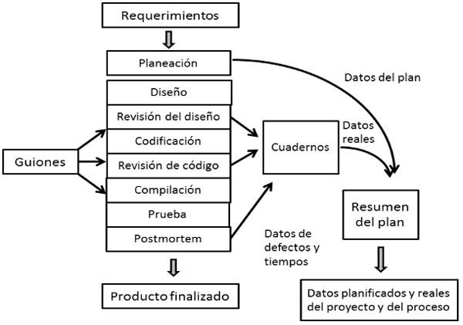

**Requerimiento. –** Se trata del proceso que está dentro de la fase inicial, la misma que es utilizada para la investigación y levantamientos de problemas.

**Planeación. –** En este paso se guiará el proceso de software, a través de un plan, tanto en la distribución de trabajo como los estándares codificación lenguajes de programación.

**Diseño. -** El diseño de software se puede referir a "toda la actividad en conceptualizar, enmarcar, implementar, poner en funcionamiento y, finalmente, modificar sistemas complejos" o "la actividad que sigue a la especificación de requisitos y precede a la programación, como en un proceso de ingeniería de software estilizado”.

**Revisión de diseño. –**En este paso serealizará una revisión previa a su aprobación.

**Codificación. –**Fase donde se realiza el código(programación)

**Revisión de código. –** Fase donde se revisa los estándaresde codificación.

**Compilación. –**Fase dondese verifica su funcionamiento.

**Guiones. –**Lugar donde se realizan los requerimientos solicitados (Historias de usuarios).

**Prueba. –**Se verifican comportamiento a ciertos datos antes durante y después de la transición.

**Postmortem. –**Documentación de actividades solucionadas donde se revisa el resumen y se verifica los defectos y se incluye el defecto final en la cantidad defectos resolvió se corrige cualquier información errona y de proyecto.

**Cuadernos. –** Llamados Log de programación donde se guarda el historial de toda la fase de desarrollo.

**Resumen de Plan. –**El resumen de forma explicativa para personas no técnicas sobre las actividades del cuaderno.

**Datos de Planificación del proyecto. -**Es la documentación requerida para el entendimiento del proyecto**.**

**Producto finalizado. –** El producto terminado y finalizado para su implementación (Humphrey, 2005).

### Historias de Usuarios/lista de Requerimientos o IEEE 830

Según la metodología utilizada, si es historias deben estar con sus criterios de aceptación

|  |  |
| --- | --- |
| **Yo como** | Coordinador/ra de vinculación |
| **Quiero** | Buscar un estudiante en especifico |
| **Para que** | ver su convenio/ver su proyecto/ver su estado del proyecto/ Aprobar y desaprobar. |
| **Prioridad** | Alta |

|  |  |
| --- | --- |
| **Yo como** | Coordinador/ra de vinculación |
| **Quiero** | Crear una vinculación |
| **Para que** | Vincular los estudiantes |
| **Prioridad** | Medio |

|  |  |
| --- | --- |
| **Yo como** | Estudiante |
| **Quiero** | Ver mi progreso de la vinculación |
| **Para que** | Cumplir con el requisito correspondiente. |
| **Prioridad** | Medio |

## Diagramas

### Diagramas de Caso de Uso

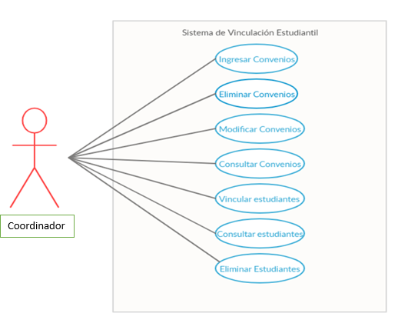Modelo del coordinador

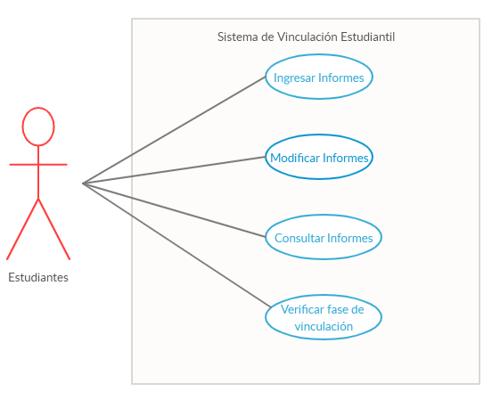 Modelo del estudiante

### Diagrama de la base de datos

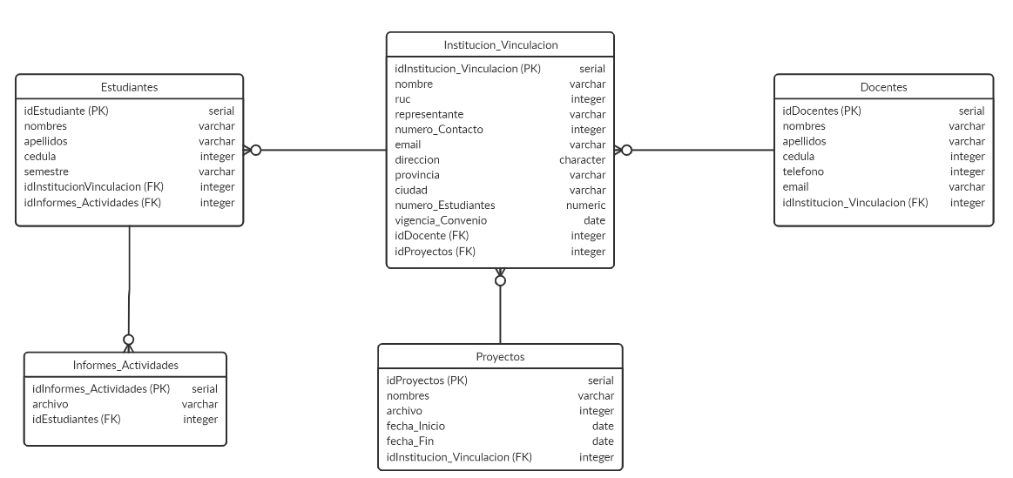

## Diseño de Pantallas del sistema

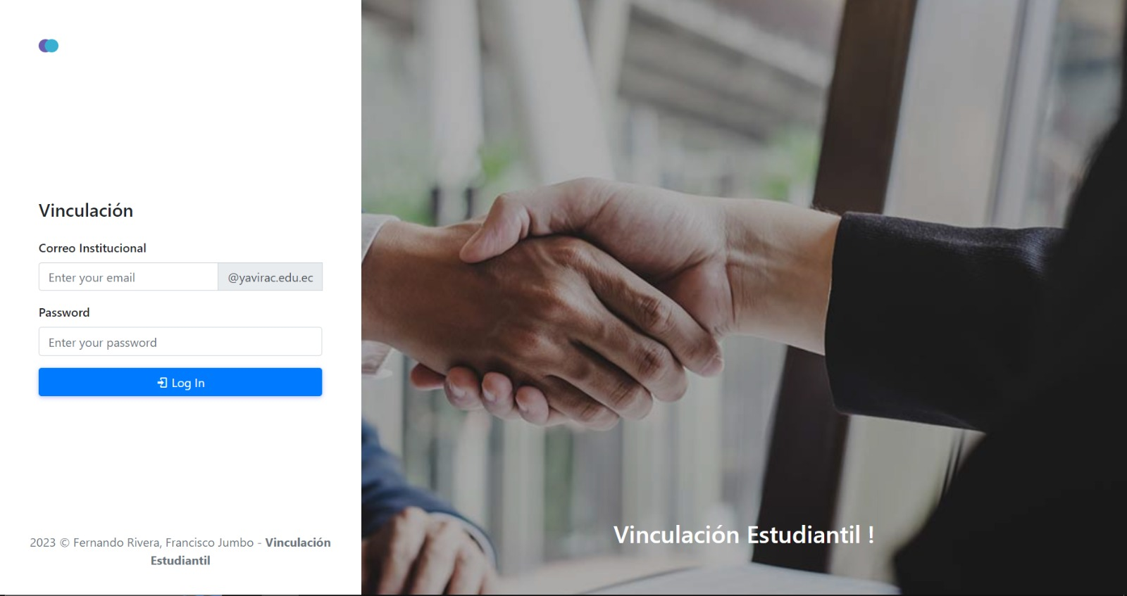

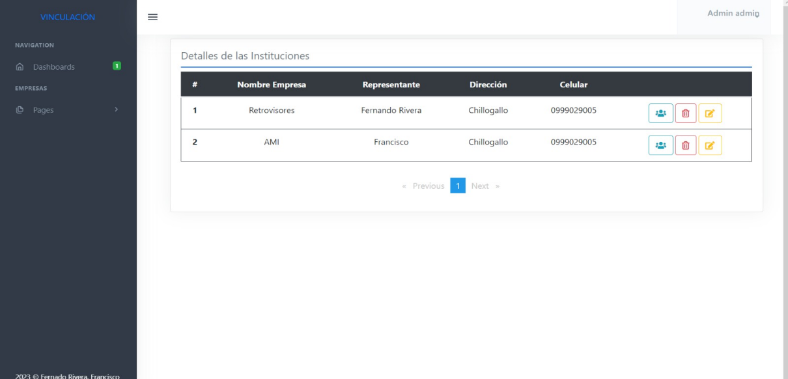

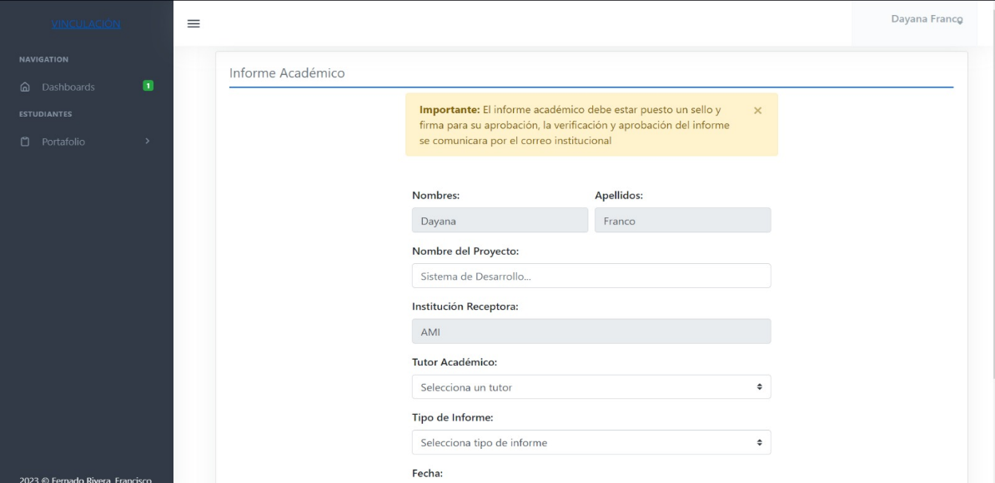

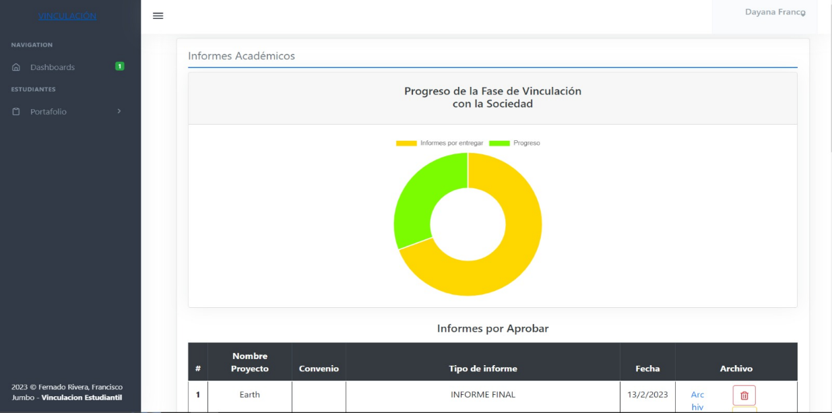

## Herramientas utilizadas



MongoDB es un sistema de base de datos NoSQL, orientado a documentos y de código abierto.

En lugar de guardar los datos en tablas, tal y como se hace en las bases de datos relacionales, MongoDB guarda estructuras de datos BSON (una especificación similar a JSON) con un esquema dinámico, haciendo que la integración de los datos en ciertas aplicaciones sea más fácil y rápida.

MongoDB es una base de datos adecuada para su uso en producción y con múltiples funcionalidades. Esta base de datos se utiliza mucho en la industria,1​ contando con implementaciones en empresas como MTV Network, Craigslist,​ Foursquare.



Angular es una plataforma y un marco que crea aplicaciones para cliente de una sola página utilizando HTML y TypeScript. Angular está escrito en TypeScript. Sirve para implementar funciones básicas y opcionales como un conjunto de bibliotecas de TypeScript que se importan a sus aplicaciones. La arquitectura de una aplicación Angular se basa en ciertos conceptos fundamentales. Los bloques de construcción básicos del marco Angular son componentes angulares que están organizados en NgModules. NgModules recopila el código relacionado en conjuntos funcionales; una aplicación angular está definida por un conjunto de NgModules. Una aplicación siempre tiene al menos un módulo raíz que permite el arranque y, por lo general, tiene muchos más módulos de funciones.



Node.js es un entorno de ejecución JavaScript de código abierto y multiplataforma que se utiliza para desarrollar aplicaciones escalables del lado del servidor y de red. Está basado en el motor de ejecución JavaScript V8 de Google Chrome.

El procesamiento de una solicitud con Node.js es eficiente y ligero. El software es adecuado para aplicaciones de uso intensivo de datos y en tiempo real, como chats en tiempo real, streaming de datos, proxies del lado del servidor, tableros de control del sistema, APIs REST y SPAs.

## Repositorio del Código

<https://github.com/Francis9817/Vinculacion-estudiantil.git>

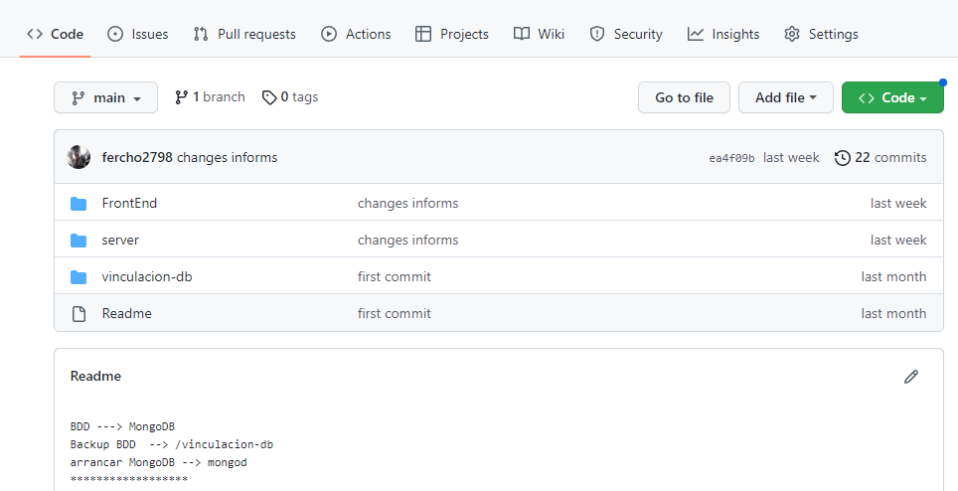

# CAPÍTULO III

# Conclusiones y Recomendaciones

## Conclusiones

En conclusión, el desarrollo del módulo de vinculación estudiantil, soluciona los problemas de sobrecarga de trabajo para el coordinador, perdida de información y manejo de documentos entre las instituciones. El software promete rapidez y eficiencia, lo que beneficia a estudiantes, docentes y administradores, ya que todos los documentos pueden almacenarse de manera ordenada, evitando así los problemas que puedan surgir con la pérdida o incautación de archivos durante el proceso. El sistema también ayuda a almacenar datos que se pueden utilizar en el futuro, lo que evita la pérdida de tiempo y permite el trabajo productivo de quienes realizan nuevos procesos o continúan con el trabajo realizado anteriormente.

## Recomendaciones

Se recomienda futuras implementaciones de mejoras al sistema, enfocándose en la creación de portafolios, firmas electrónicas ya que tanto institución como tutor necesitarían para cada uno de los documentos, el desarrollo de cronogramas se debería añadir por el motivo que deben tener una fecha de inicio establecida para el proceso de vinculación y la generación de certificados por lo cual cuando se termina la fase, todo este correcto y revisado se entregaría a cada uno a los estudiantes a través del sistema los mencionados certificados.

Se recomienda la integración del módulo de docente para ser parte del proceso de vinculación para que se le pueda asignar a cada uno de los estudiantes un tutor, a se pueda revisar y aprobar cada uno de los documentos del proceso ya mencionado.

A futuros compañeros desarrolladores tener una correcta estructura del código tanto en el diseño como en la programación para solucionar problemas a futuros desarrollos de software correctamente.

## Bibliografía

Google. (2021). Super-powered by Google ©2010-2021. Obtenido de <https://angular.io/guide/what-is-angular>

Jacobson, I. P. (1992). Ingeniería de Software Orientada a Objetos.

Aurelio Morales (2012-2023) Base de datos MongoDB. Obtenido de <https://mappinggis.com/2014/07/mongodb-y-gis/#:~:text=La%20lista%20de%20organizaciones%20que,Otras%20son%20eBay%2C%20Expedia>.

Diana Catalina Herrera (10 enero 2023) Node.js Que es casos de uso. Obtenido de <https://www.hostinger.es/tutoriales/que-es-node-js#:~:text=Conclusi%C3%B3n-,Node.,JavaScript%20V8%20de%20Google%20Chrome>.

Jiménez Fernández ( 2010-1013) Personal Software Process (PSP). Obtenido de <https://sg.com.mx/content/view/797>

# ANEXOS

## Anexo I. Presentación de la defensa del subcaso

